## nand_flash简单操作原理

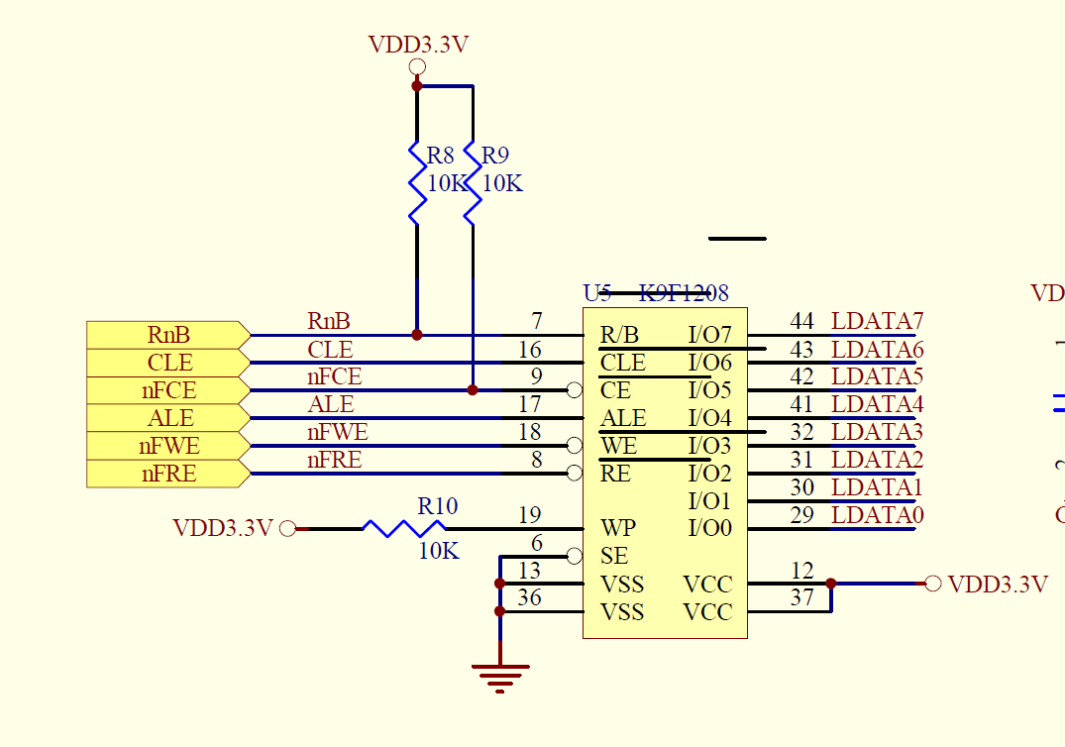

通过原理图可以看到nor和cpu只连接了数据线并没有地址线，因此在LDATA线上传送数据，地址和命令

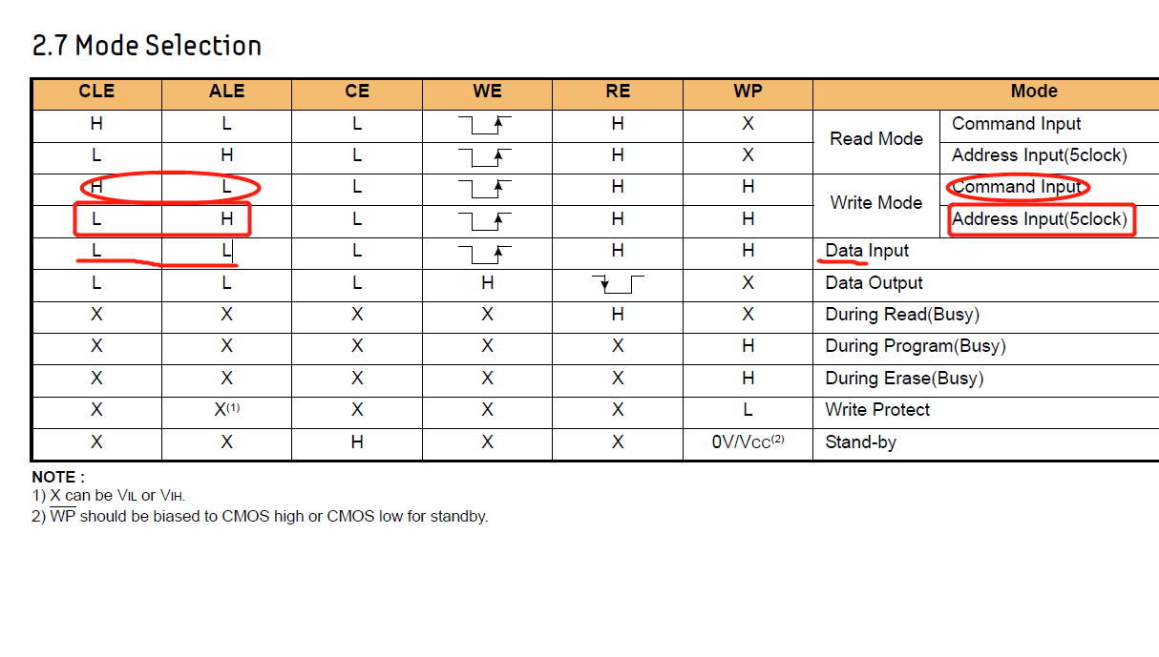

可以看到 当CLE和ALE引脚的高低电平决定了LDATA传输的内容



RnB引脚则用来判断操作是否完成，1完成，0未完成

nand_flash控制器简化了对nand_flash的操作

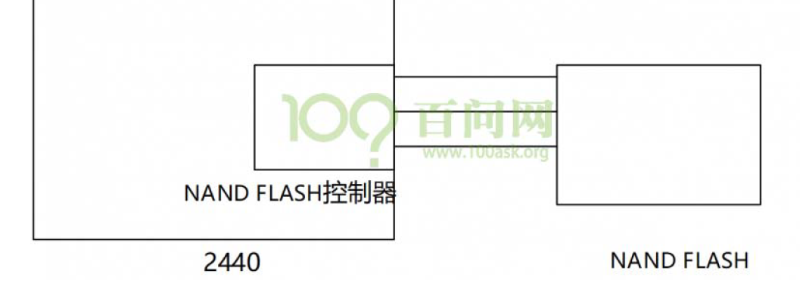

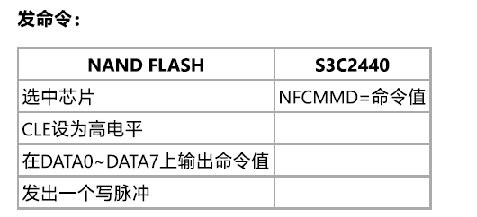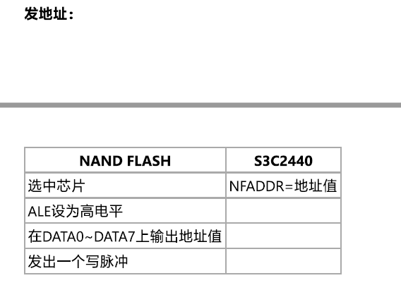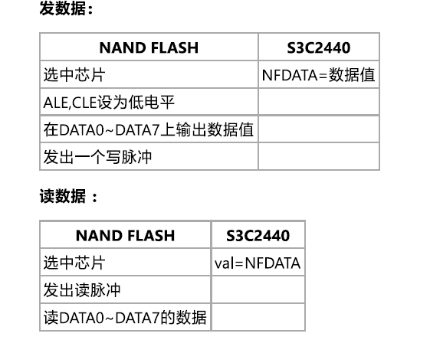

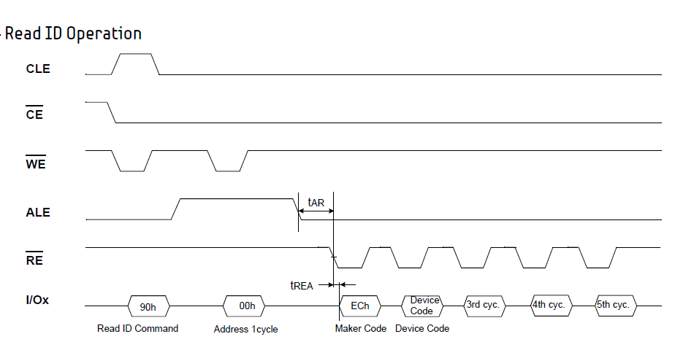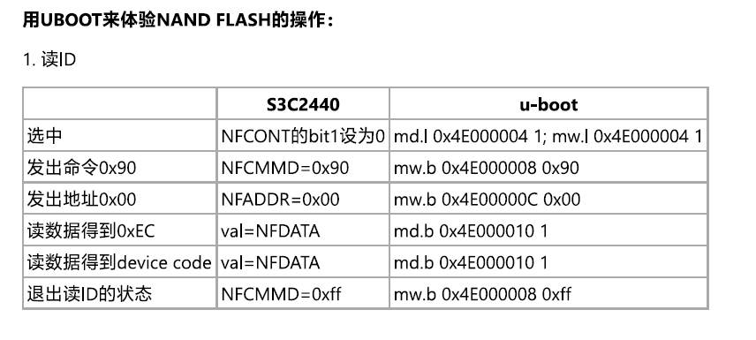

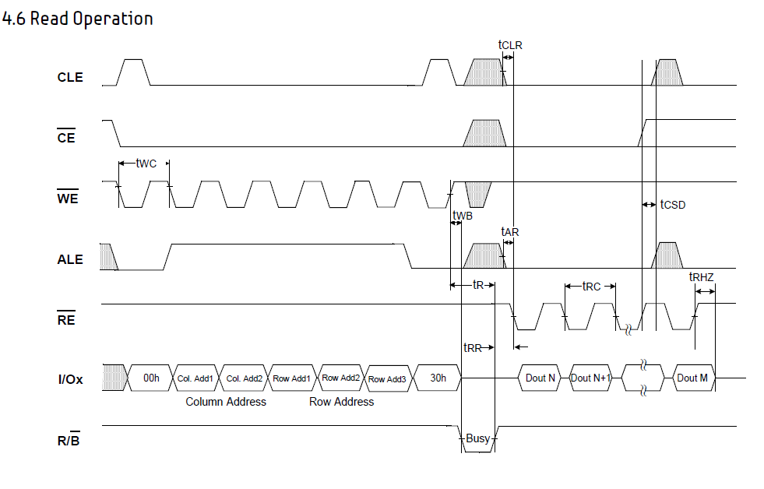

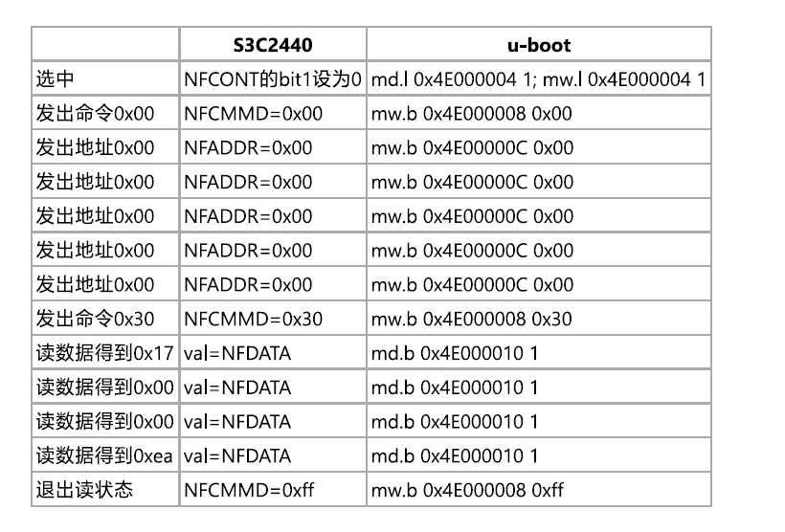

以256M大小的Nand flash需要28根地址线，因此最少需要4个周期，为了兼容更大的内存，用5个周期发送地址

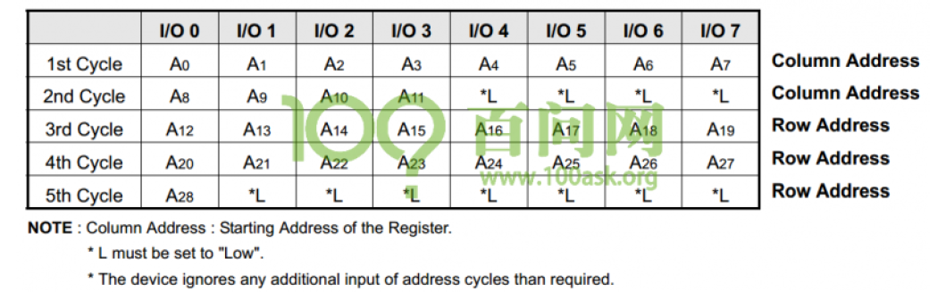

## nand_flash初始化

由于外接的nand_flash不同，nand_flash控制器对nand_flash的控制方法也不用，因为每个nand_flash的时序都不同

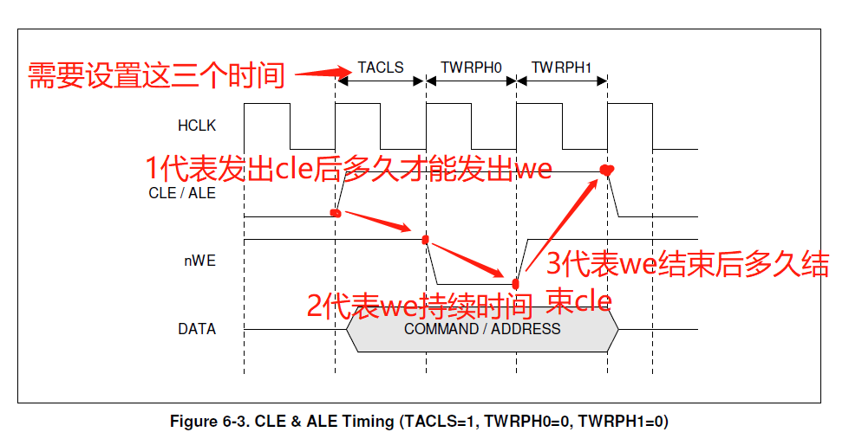

找到设置这三个时间的寄存器

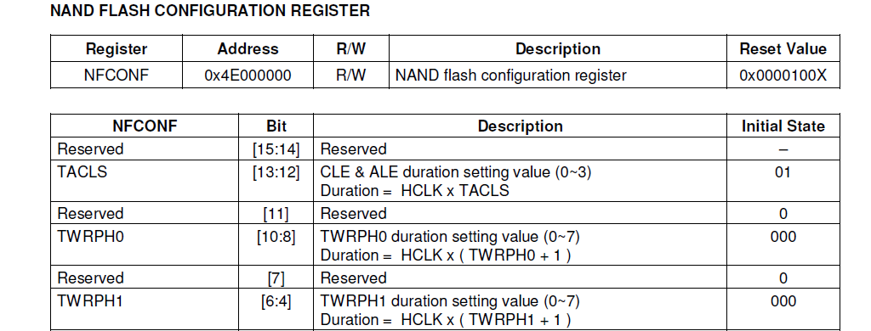

前面说过nand_flash控制器是根据不用的nand_flash来设定的，所以还要知道nand_flash的时序

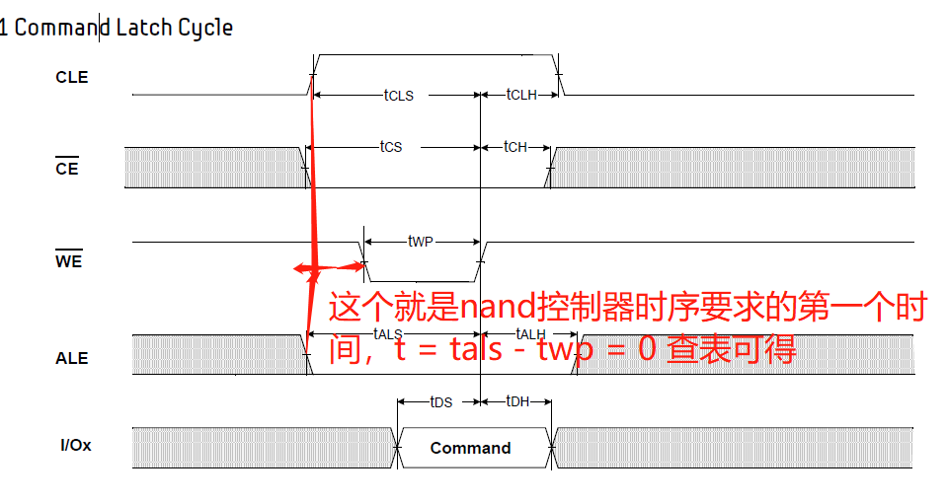

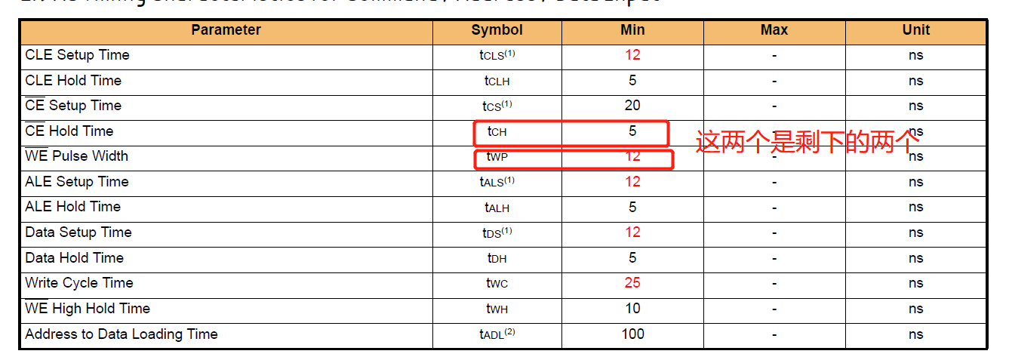

所以最后可以得出

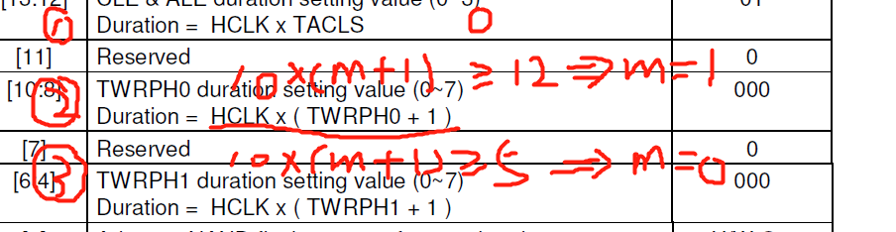

时序设置完了，需要将nand_flash使能

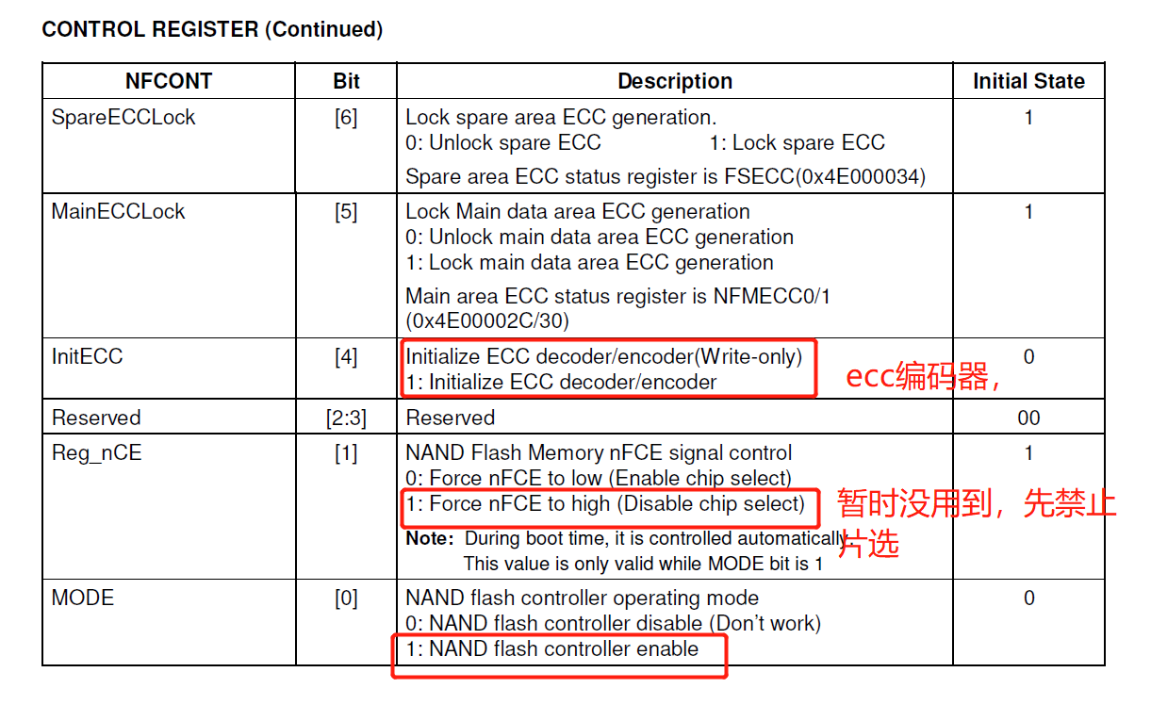

## nand_flash ID读取

前面没有开启片选

这里先写nand_select,nand_diselect两个函数

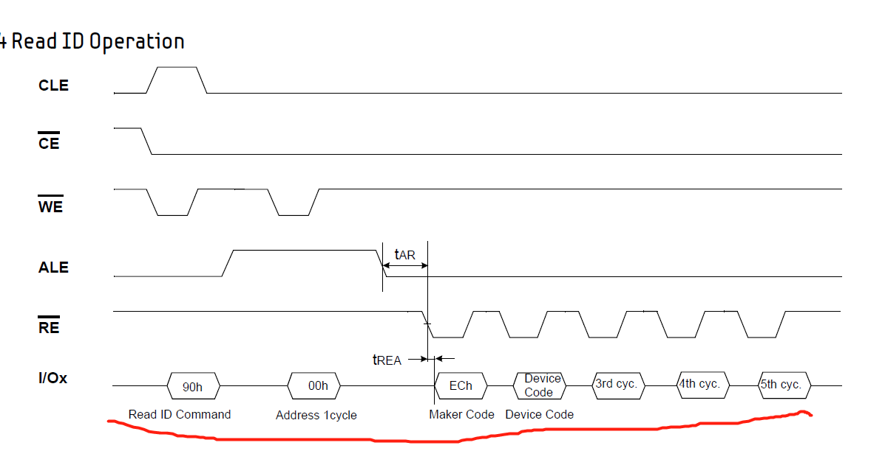

通过时序图可以了解操作时序，nand_flash控制器的存在简化了很多操作，只需对相应的寄存器进行操作就可以达到时序图一样的效果

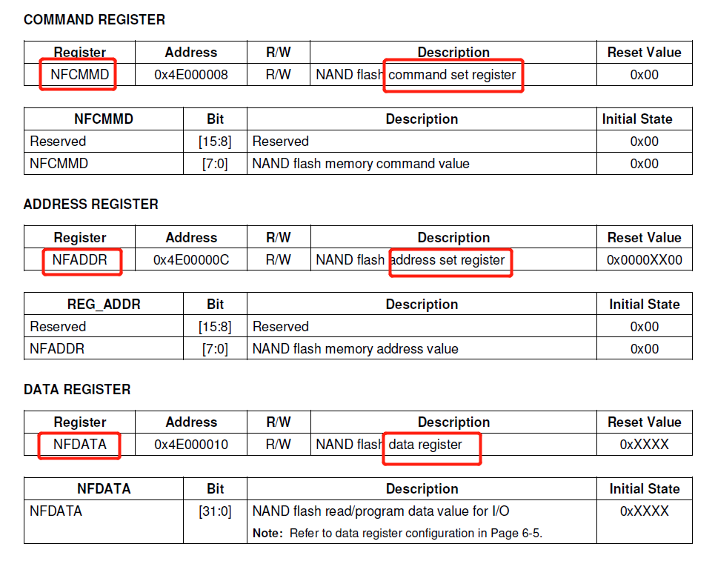

可以写出nand_cmd,nand_addr,nand_data三个函数

结合时序图最后一行进行读取id操作nand_chip_id

再提供一个目录，按键调用函数nand_test，赋值nor_test作修改

## nand_flash的数据读取

nand_flash 有个缺点就是位反转，为了解决这个问题，nand引入oob区，在写page数据时，会在out of bank 区生成校验码，读数据时根据校验码来判断数据是否出错

cpu不操作oob区，

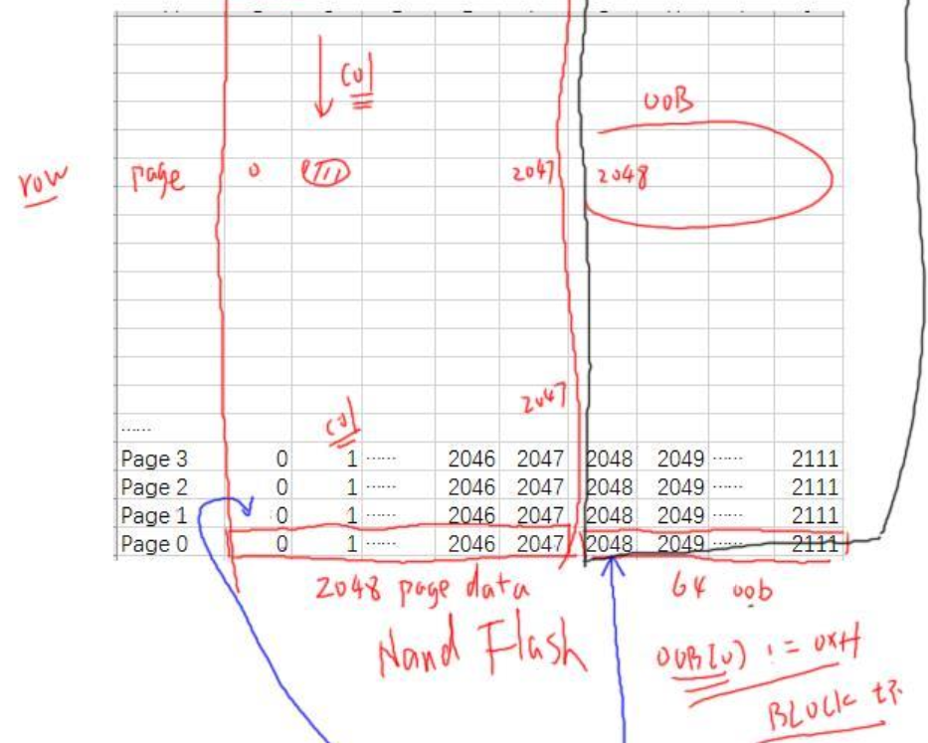

读操作序列，直接看最后一行，

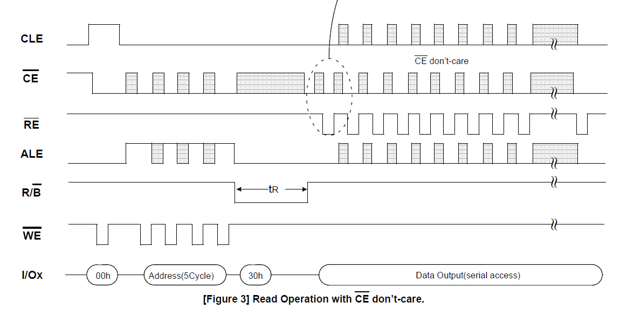

发出00后发出address，上面有一张图

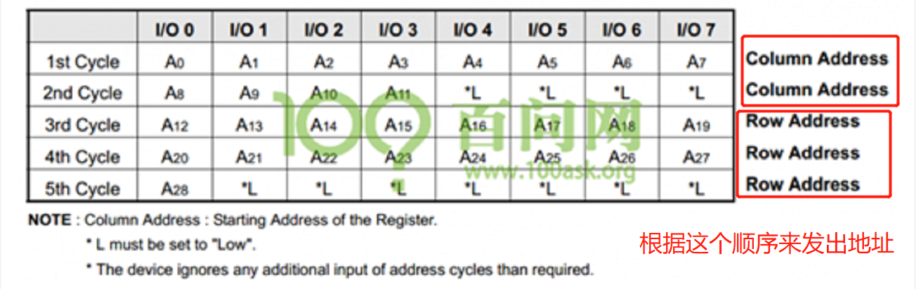

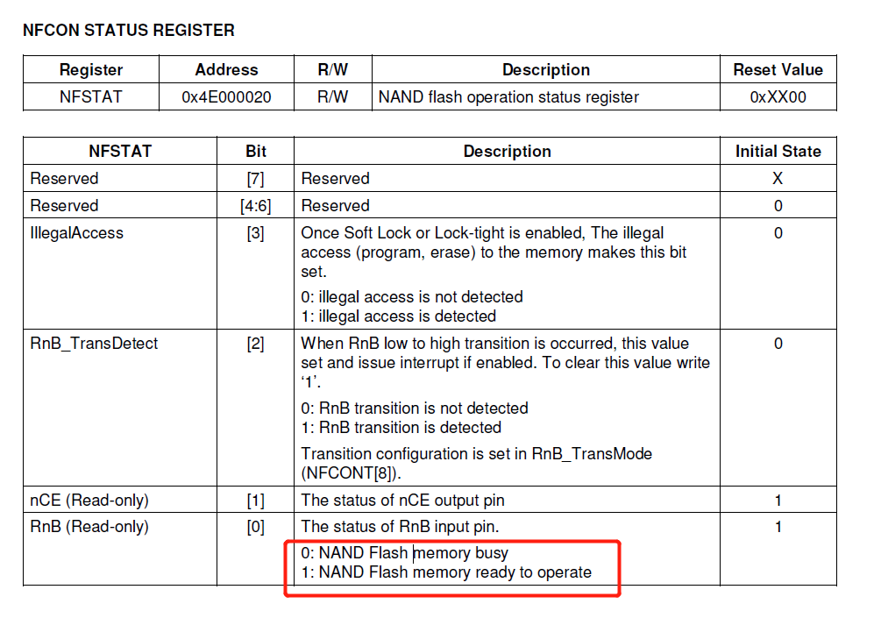

再根据这个寄存器写wait函数

最后来写nand_read, do_nand_read函数

因为之前的代码重定位是在nor执行的，现在的程序大于4k，所以这里要在init.c中添加一个判断是否为nand启动的函数isBootFromNorFlash，如果是nand启动，那重定位的代码也要改，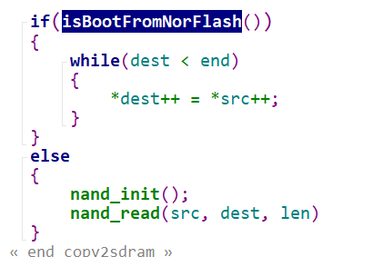

## nand_flash的擦除与烧写

### 擦除

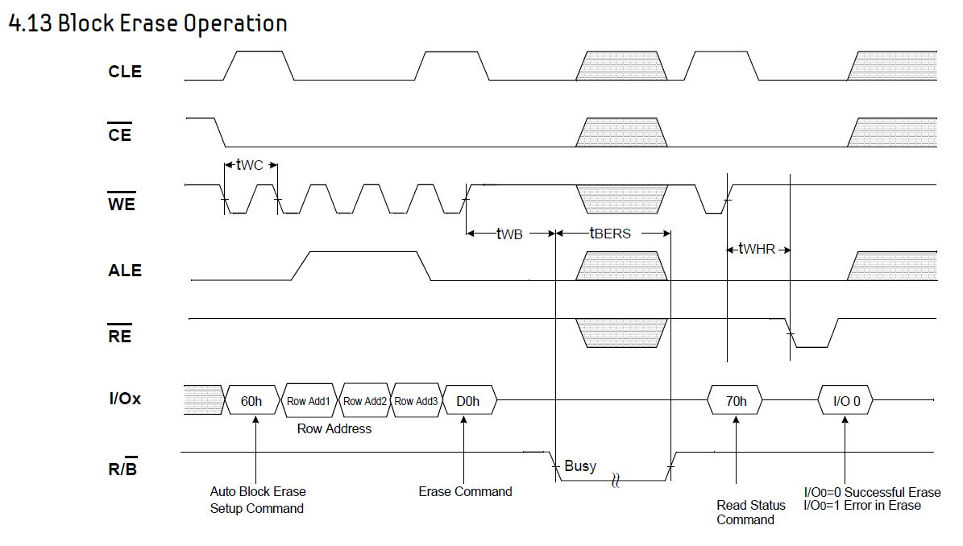

nand擦除是一个快一个块（128k）擦除的，

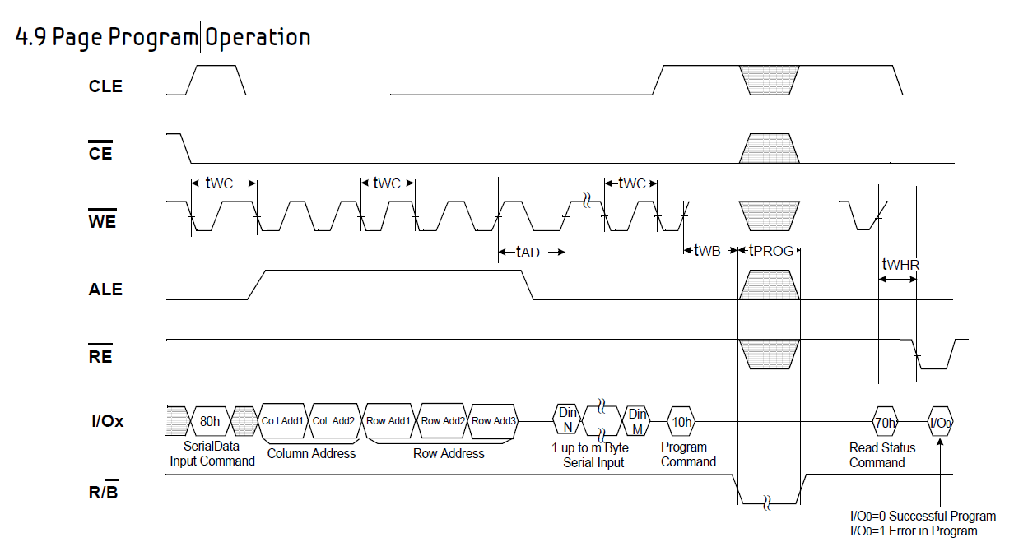

先写nand_w_data,把要写的val值传递到NFDATA寄存器里，然后再根据时序图操作，传递完成地址后调用nand_w_data函数，逐个写